新 书 推 荐

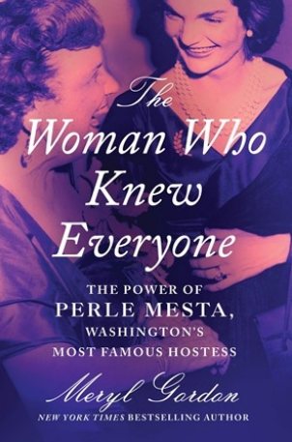
中文书名：《无人不知无人不晓的女人：佩尔·梅斯塔，华盛顿最富盛名的女主人》
英文书名：THE WOMAN WHO KNEW EVERYONE: The Power of Perle Mesta, Washington’s Most Famous Hostess
作 者：Meryl Gordon
出 版 社：Central Garden Publishing
代理公司：GCP/ANA/Jessica Wu
页 数：512页
出版时间：2024年11月
代理地区：中国大陆、台湾
审读资料：电子稿
类 型：传记/回忆录

内容简介：

《纽约时报》畅销书作者梅丽尔·戈登（Meryl Gordon）撰写了一本关于社交名媛、政治女主人、女权主义者和美国驻卢森堡特使佩尔·梅斯塔（Perle Mesta）的深度传记。

佩尔·梅斯塔是一股不可忽视的力量。在她的巅峰时期——20 世纪40、50和60年代——这位富可敌国的华盛顿寡妇是美国最著名的女性之一，与埃莉诺·罗斯福一样备受媒体关注。她以举办世界级的政客和名人聚会而闻名，与哈里·杜鲁门、德怀特·艾森豪威尔和林登·约翰逊三位总统关系密切。杜鲁门任命她为驻卢森堡的第一位女特使后，欧文·柏林根据佩尔的生平写了一整部热门音乐剧——《风流贵妇》，由艾瑟尔·梅曼（Ethel Merman）主演，该音乐剧在百老汇上演了两年，后来还拍成了电影。

佩尔被柏林称为”最有魅力的女主人”，她继承了巨额财富（得克萨斯州的石油），嫁给了更有钱的男人（匹兹堡的钢铁巨头）。她在华盛顿以外的地方过着逍遥自在的生活，结识了梅尔曼、安吉拉·兰斯伯里和珍珠贝利等百老汇传奇人物。但她也有严肃的一面。她是 20 世纪30年代《平等权利修正案》的先驱支持者，也是有影响力的职业女性拥护者，她还是一位出色的民主党筹款人，曾在1948年挽救了哈里·杜鲁门财政拮据的竞选团队。

在这本经过深入研究的传记中，作者梅丽尔·戈登（Meryl Gordon）记录了佩尔在纽波特、曼哈顿和华盛顿的奢华生活和社交旅程，同时强调了她对美国政治和女权运动的重要贡献，这一贡献几乎被人遗忘。

作者简介：

梅丽尔·戈登（Meryl Gordon）是《纽约时报》畅销书《阿斯特夫人的遗憾：一个无可指责的家族的隐秘背叛》、《邦妮·梅隆：美国时尚传奇的一生》和《第五大道的魅影》的作者。作为一名屡获殊荣的记者，她是纽约大学的终身新闻学教授。其作品曾刊登在《名利场》、《纽约杂志》和《纽约时报》上。

感谢您的阅读！
请将反馈信息发至：版权负责人
Email：Rights@nurnberg.com.cn
安德鲁·纳伯格联合国际有限公司北京代表处
北京市海淀区中关村大街甲59号中国人民大学文化大厦1705室, 邮编：100872
电话：010-82504106, 传真：010-82504200
公司网址：http://www.nurnberg.com.cn
书目下载：http://www.nurnberg.com.cn/booklist_zh/list.aspx
书讯浏览：http://www.nurnberg.com.cn/book/book.aspx
视频推荐：http://www.nurnberg.com.cn/video/video.aspx
豆瓣小站：http://site.douban.com/110577/
新浪微博：安德鲁纳伯格公司的微博_微博 (weibo.com)
微信订阅号：ANABJ2002

